בהמשך מופיעה הצעה לרשתות החברתיות (אפשרויות תמונה מצורפות) שתעזור לכם לקדם את נושא הבריאות והרווחה של החודש - הבריאות הנפשית של צעירים, בין החברים שלכם. אל תהססו לשתפה בפלטפורמות התקשורת הפנימיות שלכם ובאמצעות חשבונות LinkedIn, לפי הצורך.

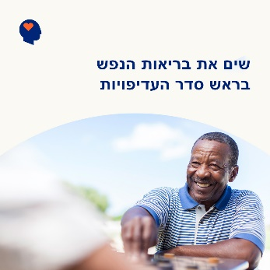 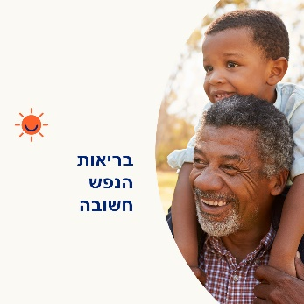 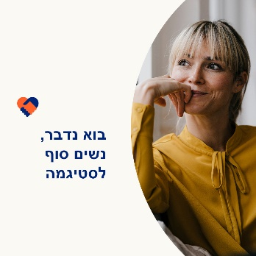

* 10 באוקטובר הוא יום בריאות הנפש העולמי. בריאות הנפש חשובה לא פחות מבריאות גופנית. ושניהם חשובים באותה מידה לבריאות ולרווחה הכללית שלך. החודש, בואו נסתכל על דרכים לעצור את הדעה הקדומה, כדי שיותר אנשים ירגישו בטוחים ונוח לבקש עזרה. [optumwellbeing.com/newthismonth/he-IL](https://optumwellbeing.com/newthismonth/he-IL)  
   #employeehealth #wellbeing #WorldMentalHealthDay
* למרות הבעיות והמצבים הנפוצים של בריאות הנפש, הדעה הקדומה נמשכת ומונעת מאנשים לחפש עזרה. עיינו בטיפים כיצד תוכלו לעזור לעצור את הדעה הקדומה, כדי שאנשים ירגישו בטוחים ונוח יותר לקבל את העזרה שהם צריכים.   
  [optumwellbeing.com/newthismonth/he-IL](https://optumwellbeing.com/newthismonth/he-IL)  
   #employeehealth #wellbeing
* 10 באוקטובר הוא יום בריאות הנפש העולמי. למדו עוד אודות בריאות הנפש, למה זה חשוב, איך לדבר על זה ולמה חשוב להתגבר על הדעה הקדומה. [optumwellbeing.com/newthismonth/he-IL](https://optumwellbeing.com/newthismonth/he-IL)  
   #employeehealth #wellbeing #WorldMentalHealthDay
* 10 באוקטובר הוא יום בריאות הנפש העולמי. כמה אתם יודעים על מצבי בריאות הנפש? השתתפו בחידון נכון או לא נכון של חודש זה כדי לגלות. [optumwellbeing.com/newthismonth/he-IL](https://optumwellbeing.com/newthismonth/he-IL)  
  #employeehealth #wellbeing #WorldMentalHealthDay

**איך לשתף ב-LinkedIn:**

* פתחו את חשבון LinkedInשלכם
* בחרו את ההודעה המועדפת עליכם (כולל הקישור) מלמעלה. העתיקו + הדביקו
* בחרו את התמונה המועדפת עליכם והוסיפו לפוסט שלכם (שמרו את התמונה בכונן שלכם,  
  בחרו "הוסף תמונה" לפני שלב 4
* לחצו על "פרסום"